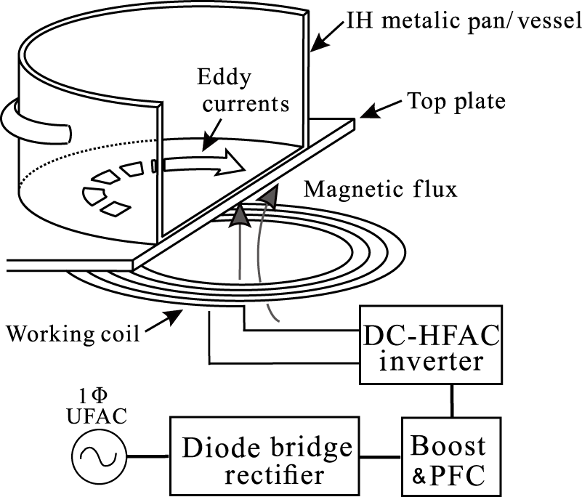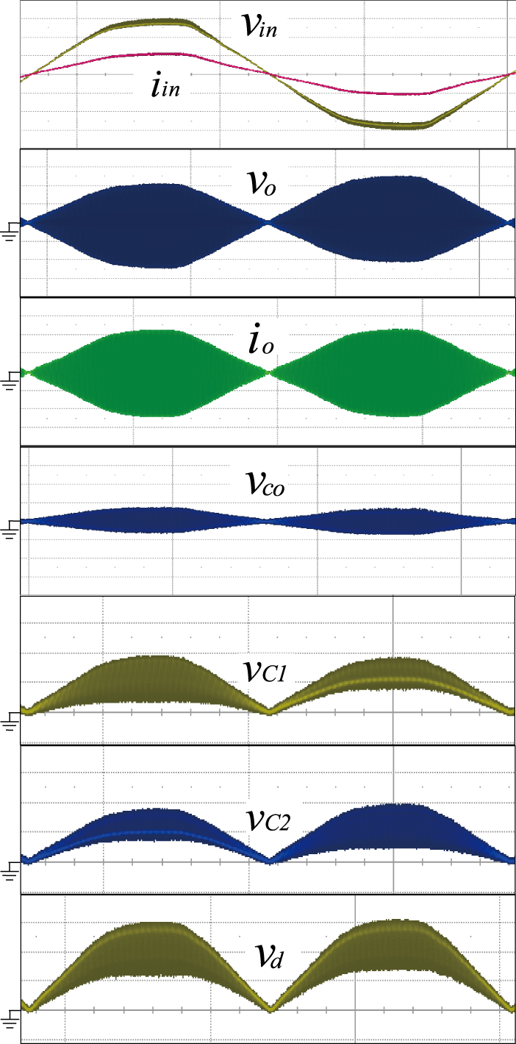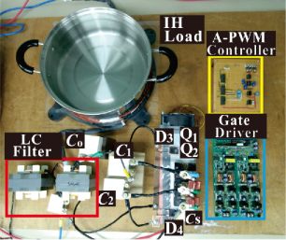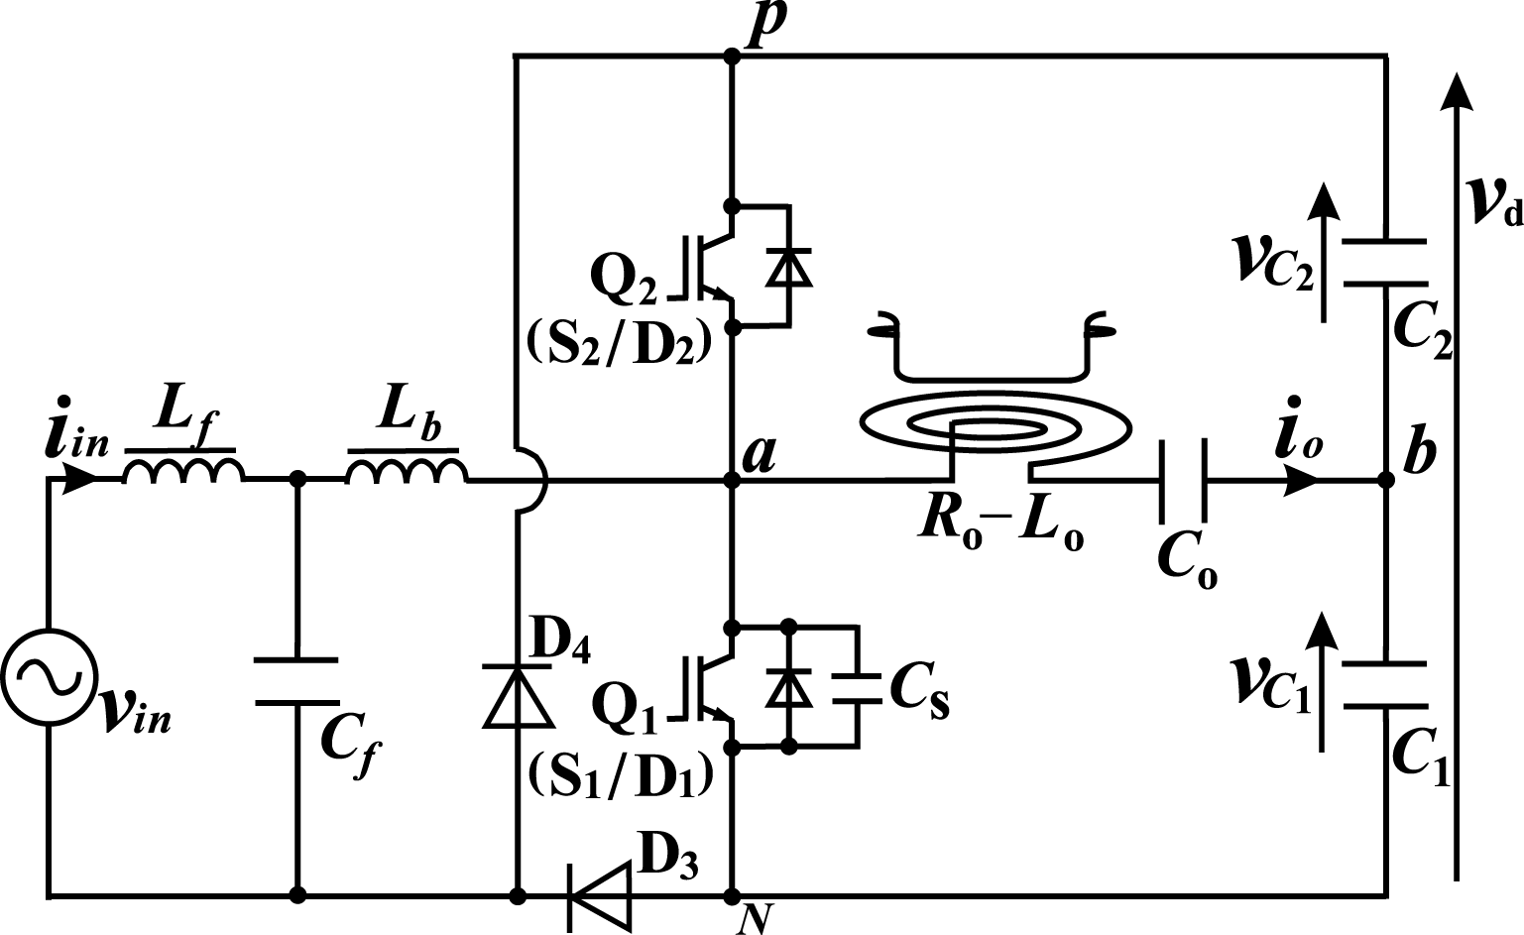

* ダイオード整流器を除去

（ブリッジレス構造）

* 昇圧コンバータと高周波インバータをインテグレーション

（ブーストハーフブリッジ:BHB）

* 非平滑DCリンクを利用した力率改善動作（PFC）

# **技術の特徴**

**高周波誘導加熱応用（電磁力—熱エネルギー変換）**

**１段で商用周波（低周波）から**

**高周波を生成**

シングルステージ商用周波AC-高周波ACコンバータ

【産業／家電・民生用エレクトロニクス】

三島智和（神戸大・准教授）

APERG研究紹介　Vol.2

関連学術論文

**[1] Tomokazu Mishima,** Chikanori Takami,and Mutsuo Nakaoka, “A New Current Phasor-Controlled ZVS Twin Half-Bridge High-Frequency Resonant Inverter for Induction Heating,” IEEE Transaction on Industrial Electronics, Vol.61, No.5, pp.2531-2545, May 2014.

[2] **Tomokazu Mishima** and Mutsuo Nakaoka, “A Load-Power Adaptive Dual Pulse Modulated ZVS Twin Half-Bridge High-Frequency Resonant Inverter for Induction Heating Applications,” IEEE Transaction on Power Electronics, Vol.29, No.8 , pp.3864-3880，Aug. 2014.

*無断転載を禁止します

2

##### サンプル文章

以下はサンプル文章です。<このテンプレートを使って、自分の所属するワークグループやプロジェクトについての Web ページを作ることができます。サンプルを基に簡単に内容を書き起こしできますし、スライドを追加・削除してページの構造を変更することもできます。>

以下はサンプル文章です。<このテンプレートを使って、自分の所属するワークグループやプロジェクトについての Web ページを作ることができます。>

##### サンプル文章

以下はサンプル文章です。<このテンプレートを使って、自分の所属するワークグループやプロジェクトについての Web ページを作ることができます。サンプルを基に簡単に内容を書き起こしできますし、スライドを追加・削除してページの構造を変更することもできます。ナビゲーション用のコントロールは、スライド マスタに設定してあります。これを変更するには、[表示] メニューの [マスタ] をポイントし、[スライド マスタ] をクリックします。>

以下はサンプル文章です。<このテンプレートを使って、自分の所属するワークグループやプロジェクトについての Web ページを作ることができます。サンプルを基に簡単に内容を書き起こしできますし、スライドを追加・削除してページの構造を変更することもできます。ナビゲーション用のコントロールは、スライド マスタに設定してあります。これを変更するには、[表示] メニューの [マスタ] をポイントし、[スライド マスタ] をクリックします。>

以下はサンプル文章です。<このテンプレートを使って、自分の所属するワークグループやプロジェクトについての Web ページを作ることができます。サンプルを基に簡単に内容を書き起こしできますし、スライドを追加・削除してページの構造を変更することもできます。ナビゲーション用のコントロールは、スライド マスタに設定してあります。これを変更するには、[表示] メニューの [マスタ] をポイントし、[スライド マスタ] をクリックします。>

## これはサンプル文章です。

以下はサンプル文章です。<このテンプレートを使って、自分の所属するワークグループやプロジェクトについての Web ページを作ることができます。>

以下はサンプル文章です。<このテンプレートを使って、自分の所属するワークグループやプロジェクトについての Web ページを作ることができます。サンプルを基に簡単に内容を書き起こしできますし、スライドを追加・削除してページの構造を変更することもできます。>

##### サンプル文章

##### サンプル文章

# これはサンプル文章です。

# これはサンプル文章です。

#### サンプル文章

3

## これはサンプル文章です。

以下はサンプル文章です。<このテンプレートを使って、自分の所属するワークグループやプロジェクトについての Web ページを作ることができます。サンプルを基に簡単に内容を書き起こしできますし、スライドを追加・削除してページの構造を変更することもできます。ナビゲーション用のコントロールは、スライド マスタに設定してあります。>

以下はサンプル文章です。<このテンプレートを使って、自分の所属するワークグループやプロジェクトについての Web ページを作ることができます。サンプルを基に簡単に内容を書き起こしできますし、スライドを追加・削除してページの構造を変更することもできます。ナビゲーション用のコントロールは、スライド マスタに設定してあります。これを変更するには、[表示] メニューの [マスタ] をポイントし、[スライド マスタ] をクリックします。>

以下はサンプル文章です。<このテンプレートを使って、自分の所属するワークグループやプロジェクトについての Web ページを作ることができます。サンプルを基に簡単に内容を書き起こしできますし、スライドを追加・削除してページの構造を変更することもできます。ナビゲーション用のコントロールは、スライド マスタに設定してあります。>

以下はサンプル文章です。<このテンプレートを使って、自分の所属するワークグループやプロジェクトについての Web ページを作ることができます。サンプルを基に簡単に内容を書き起こしできますし、スライドを追加・削除してページの構造を変更することもできます。ナビゲーション用のコントロールは、スライド マスタに設定してあります。これを変更するには、[表示] メニューの [マスタ] をポイントし、[スライド マスタ] をクリックします。>

以下はサンプル文章です。<このテンプレートを使って、自分の所属するワークグループやプロジェクトについての Web ページを作ることができます。サンプルを基に簡単に内容を書き起こしできますし、スライドを追加・削除してページの構造を変更することもできます。ナビゲーション用のコントロールは、スライド マスタに設定してあります。これを変更するには、[表示] メニューの [マスタ] をポイントし、[スライド マスタ] をクリックします。>

以下はサンプル文章です。<このテンプレートを使って、自分の所属するワークグループやプロジェクトについての Web ページを作ることができます。サンプルを基に簡単に内容を書き起こしできますし、スライドを追加・削除してページの構造を変更することもできます。ナビゲーション用のコントロールは、スライド マスタに設定してあります。これを変更するには、[表示] メニューの [マスタ] をポイントし、[スライド マスタ] をクリックします。>

以下はサンプル文章です。<このテンプレートを使って、自分の所属するワークグループやプロジェクトについての Web ページを作ることができます。サンプルを基に簡単に内容を書き起こしできますし、スライドを追加・削除してページの構造を変更することもできます。ナビゲーション用のコントロールは、スライド マスタに設定してあります。これを変更するには、[表示] メニューの [マスタ] をポイントし、[スライド マスタ] をクリックします。>

以下はサンプル文章です。<このテンプレートを使って、自分の所属するワークグループやプロジェクトについての Web ページを作ることができます。サンプルを基に簡単に内容を書き起こしできますし、スライドを追加・削除してページの構造を変更することもできます。ナビゲーション用のコントロールは、スライド マスタに設定してあります。これを変更するには、[表示] メニューの [マスタ] をポイントし、[スライド マスタ] をクリックします。>

以下はサンプル文章です。<このテンプレートを使って、自分の所属するワークグループやプロジェクトについての Web ページを作ることができます。サンプルを基に簡単に内容を書き起こしできますし、スライドを追加・削除してページの構造を変更することもできます。ナビゲーション用のコントロールは、スライド マスタに設定してあります。これを変更するには、[表示] メニューの [マスタ] をポイントし、[スライド マスタ] をクリックします。>

以下はサンプル文章です。<このテンプレートを使って、自分の所属するワークグループやプロジェクトについての Web ページを作ることができます。サンプルを基に簡単に内容を書き起こしできますし、スライドを追加・削除してページの構造を変更することもできます。ナビゲーション用のコントロールは、スライド マスタに設定してあります。これを変更するには、[表示] メニューの [マスタ] をポイントし、[スライド マスタ] をクリックします。>

以下はサンプル文章です。<このテンプレートを使って、自分の所属するワークグループやプロジェクトについての Web ページを作ることができます。サンプルを基に簡単に内容を書き起こしできますし、スライドを追加・削除してページの構造を変更することもできます。ナビゲーション用のコントロールは、スライド マスタに設定してあります。これを変更するには、[表示] メニューの [マスタ] をポイントし、[スライド マスタ] をクリックします。>

以下はサンプル文章です。<このテンプレートを使って、自分の所属するワークグループやプロジェクトについての Web ページを作ることができます。サンプルを基に簡単に内容を書き起こしできますし、スライドを追加・削除してページの構造を変更することもできます。ナビゲーション用のコントロールは、スライド マスタに設定してあります。これを変更するには、[表示] メニューの [マスタ] をポイントし、[スライド マスタ] をクリックします。>

以下はサンプル文章です。<このテンプレートを使って、自分の所属するワークグループやプロジェクトについての Web ページを作ることができます。サンプルを基に簡単に内容を書き起こしできますし、スライドを追加・削除してページの構造を変更することもできます。ナビゲーション用のコントロールは、スライド マスタに設定してあります。これを変更するには、[表示] メニューの [マスタ] をポイントし、[スライド マスタ] をクリックします。>

記者名: [名前]

# これはサンプル文章です。

# これはサンプル文章です。

### (続き)

以下はサンプル文章です。<このテンプレートを使って、自分の所属するワークグループやプロジェクトについての Web ページを作ることができます。サンプルを基に簡単に内容を書き起こしできますし、スライドを追加・削除してページの構造を変更することもできます。ナビゲーション用のコントロールは、スライド マスタに設定してあります。>

##### サンプル文章です。

4

##### サンプル文章です

以下はサンプル文章です。<このテンプレートを使って、自分の所属するワークグループやプロジェクトについての Web ページを作ることができます。サンプルを基に簡単に内容を書き起こしできますし、スライドを追加・削除してページの構造を変更することもできます。ナビゲーション用のコントロールは、スライド マスタに設定してあります。>

5

以下はサンプル文章です。<このテンプレートを使って、自分の所属するワークグループやプロジェクトについての Web ページを作ることができます。>



以下はサンプル文章です。<このテンプレートを使って、自分の所属するワークグループやプロジェクトについての Web ページを作ることができます。サンプルを基に簡単に内容を書き起こしできますし、スライドを追加・削除してページの構造を変更することもできます。ナビゲーション用のコントロールは、スライド マスタに設定してあります。>

#### サンプル文章

(続き)

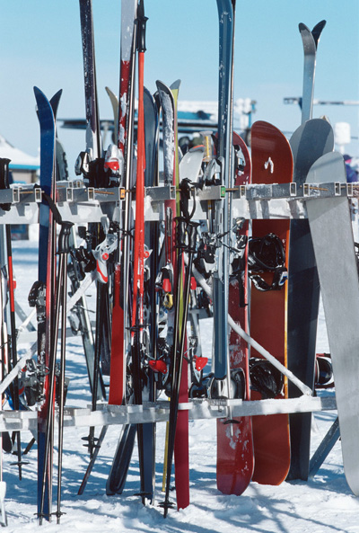

サンプル文章

サンプル文章

**これはサンプル文章です。これはサンプル文章です。**

#### 共振電流フェーザ制御高周波インバータ

以下はサンプル文章です。<このテンプレートを使って、自分の所属するワークグループやプロジェクトについての Web ページを作ることができます。>

以下はサンプル文章です。<このテンプレートを使って、自分の所属するワークグループやプロジェクトについての Web ページを作ることができます。サンプルを基に簡単に内容を書き起こしできますし、スライドを追加・削除してページの構造を変更することもできます。ナビゲーション用のコントロールは、スライド マスタに設定してあります。これを変更するには、[表示] メニューの [マスタ] をポイントし、[スライド マスタ] をクリックします。テキストやオブジェクトのハイパーリンクを設定するには、テキストまたはオブジェクトを選択し、[挿入] メニューの [ハイパーリンク] をクリックします。編集が終わったら、このノート部分を削除して、最終的な HTML ファイルのサイズが小さくなるようにします。>